兰州市2010 年初中毕业生学业考试试卷
物理（A）
注意事项：
1.全卷共120 分，考试时间100 分钟。
2.考生必须将报考学校、姓名、准考证号、考场、座位号等个人信息填（涂）写在答题
卡的相应位置上。
3.考生务必将答案直接填（涂）写在答题卡的相应位置上。
一、选择题（本题16 小题，每小题3 分，共48 分。在每小题给出的四个选项
中，只有一项是符合题目要求的。）
1. 下列用电器中利用电磁感应现象工作的是
A．电烤箱B．电铃C．动圈式话筒D．电风扇
2. 某家用电器正常工作时，通过的电流大约为5A，该用电器可能是
A．电视机B．白炽灯C．洗衣机D．空调
3. 如图1 所示的电路中a、b 是电表，闭合开关要使电灯发光，则
A．a、b 都是电流表
B．a、b 都是电压表
C．a 是电流表，b 是电压表
D．a 是电压表，b 是电流表
4. 如图2 所示的电路中，开关只控制灯L2 的电路是
5. 关于燃料的热值，以下说法中正确的是
A．燃料的热值与燃料的种类有关系，与燃料的质量和燃烧状况无关
B．燃烧1 千克某种燃料放出的热量叫这种燃料的热值
C．燃料燃烧时，质量越大，热值越大
D．燃料不完全燃烧时的热值比完全燃烧时的热值小
6. 关于磁体和磁场，以下说法中错误的是
A．悬挂起来的小磁针静止时，小磁针的北极指向地理的北极附近
B．铁、铜、铝等金属材料都能够被磁化
C．磁体之间的相互作用力是通过磁场而发生的
D．通电导体周围一定存在磁场
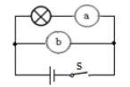
图1
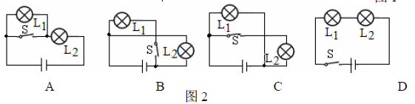7. 体重为490N 的某同学用双手握住竖直的木杆匀速上攀，他所受的摩擦力
A．等于490N，方向竖直向下B．等于490N，方向竖直向上
C．大于490N，方向竖直向下D．小于490N，方向竖直向上
8. 关于内能、热量和温度，下列说法中正确的是
A．温度低的物体可能比温度高的物体内能多
B．物体内能增加，温度一定升高
C．物体内能增加，一定要从外界吸收热量
D．物体温度升高，它的热量一定增加
9. 如图3 所示，小朋友沿着滑梯匀速下滑的过程中，下列说法中正确的是（忽略空气阻力）
A．他受重力、支持力、下滑力和摩擦力的共同作用
B．他受重力、支持力和摩擦力的共同作用
C．他的重力势能转化成了动能和内能
D．他的重力势能减小，动能增大，机械能不变
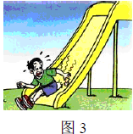
10. 关于电阻，下列说法中正确的是
A．铜导线的电阻比铁导线的电阻小
B．导体的电阻越大，电流通过导体产生的热量越多
C．某学校教学楼中，同时发光的电灯越多，电路的总电阻越小
D．导体两端的电压越大，导体的电阻越大
11. 如图4 所示的电路中，电源电压保持不变，闭合开关S，将变阻器滑片向左移动时
A．灯泡L1 亮度不变、L2 变亮
B．电流表示数变小，电压表示数不变
C．电流表示数不变，电压表示数变大
D．电流表、电压表示数均不变
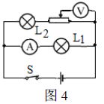
12．如图5 所示，将体积相同的物体G1、G2 分别挂在杠杆的两
端，杠杆处于平衡状态。若将两个物体G1、G2 同时浸没在
水中，则
A．杠杆仍能保持平衡B．杠杆不能平衡，A 端下沉
C．杠杆不能平衡，B 端下沉D．无法确定杠杆的状态
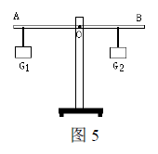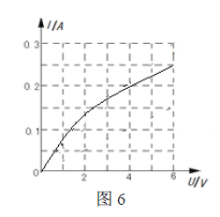
13．标有“6V 1.5W”的小灯泡，通过它的电流随两端电压变化的关系如图6 所示，若把这样的三只灯泡串联起来，接在12V 的电源两端，灯泡的电阻及实际功率约为
A．24Ω 0.67W B．20Ω 0.8W C．24Ω 0.96W D．20Ω 0.67W
14．图7 所示的是直流发电机的工作原理图，关于直流发电机下列说法中正确的是
A．直流发电机线圈内产生的是交流电，供给外部电路的是直流电
B．直流发电机线圈内产生的是直流电，供给外部电路的也是直流电
C．它是利用通电线圈在磁场中受到力的作用而转动的原理工作的
D．图中的E、F 称为换向器，它的作用是改变线圈中的电流方向
15. 某同学家室内的电灯均正常工作，当他把“220V 8W”的台灯插头插入插座后，
闭合台灯开关，室内电灯全部熄灭，发生这一现象的原因可能是
A．插座处短路B．台灯插头处短路C．台灯开关处短路D．台灯灯头处短
路16．如图8 所示，在三个相同的容器中装有质量相同的水，将木块A、金属块B 按不同的方式放入水中，待A、B 静止时，三个容器中木块下表面所受的压强相比较，正确的是
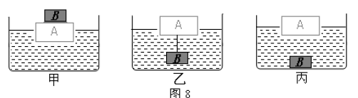
A．P 甲>P 乙>P 丙B．P 甲=P 乙>P 丙C．P 甲<P 乙=P 丙D．P 甲=P 乙=P 丙
二、填空题（每空1 分，共15 分）
17. 如图9 所示，人站在跳板上，人对跳板的力的作用效果是 。
18. 某同学通过仔细观察发现生活中有很多简单机械，如：手钳、剪刀、镊子、扳手、钥匙等等。当把钥匙插入锁孔开锁时，钥匙就相当于 （填“杠杆”、“轮轴”、“滑轮”或“斜面”），它是一个 （填“省力”或“费力”）的机械。
19. 通电螺线管的附近放置了一枚小磁针，小磁针静止时的位置如图10 所示。图中小磁针的a 端为 极。
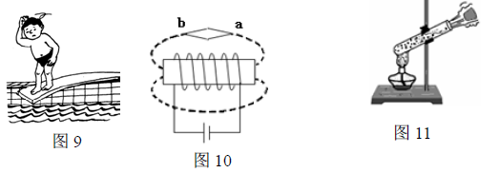
20. 如图11 所示实验中，当塞子从试管口喷出时，水蒸气的 能转化成为塞子的
能。
21. 能源危机是全球性问题，开发和利用太阳能是解决能源危机的有效途径之一。太阳能实际上是无限的，灼热的太阳内部原子之间的热碰撞使 （填“裂变”或“聚变”）反应激烈地进行，从而辐射出巨大的光和热。
22. 当衣服上粘了灰尘后，用手拍打一下，灰尘就会飞离衣服，这是因为 具有惯性的缘故。
23． 一台单缸四冲程柴油机，飞轮转速为3600 转/分，该柴油机活塞1s 对外做功 次。若其效率为40%，消耗5kg 的柴油转化成的机械能是 J。(q 柴油=4.3×107J/kg)
24．电动机是将电能转化成机械能的机器，但由于线圈内部有电阻，所以同时还有一部分电能转化成内能。若一台玩具电动机接在6V 的电源两端，使其正常转动时，通过电动机中的电流为0.3A；短暂地卡住电动机转轴，使其不能转动，通过电动机中的电流为3A。则这台电动机线圈的电阻为 Ω，正常转动时的效率是 。
25．如图12 所示，阻值为10Ω的电阻R 与额定电压为3.8V 的电灯L 串联后，接在4V 电源两端。闭合开关S，测得电灯L 的电功率为0.4W。则电阻R 两端的电压为 V，电路中的电流为 A，电灯L 的额定功率为 W。（不考虑温度对电阻的影响）
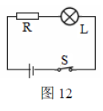
三、作图、识图题（共14 分）
26．（ 3 分）图13 所示为一实物电路，请在答题卡的指定位置画出所对应的电路图。
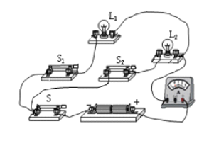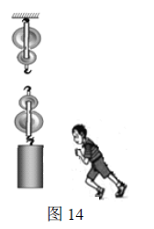
27．（ 3 分）如图14 所示，某人使用滑轮组提升重物，请你在答题卡上画出他使用滑轮组最省力的绕法。
28．看图回答下列问题。（每小题2 分，共8 分）
（1）如图15 所示，将两个底面干净、平整的铅块紧压在一起，两个铅块就会结合在一起，既使在下面吊一个较重的物体也不会将它们拉开，这一现象表明 。
（2）如图16 所示，弹簧测力计的示数为 N，拉力F1 为 N。
（3）如图17 所示的是四冲程汽油机的 冲程。
（4）滑动变阻器滑动头上有一个铭牌，铭牌上面标有电流值和电阻值，如图18 所示，其中50Ω表示 ；1.2A 表示 。
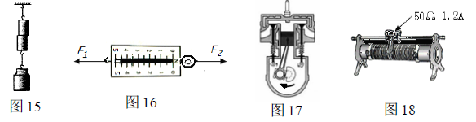
四、实验探究题（共16 分）
29．（6 分）某同学在“探究浮力大小跟什么因素有关系”时，做了图19 所示的实验。
（1）请将表格内容填写完整。
（2）由实验数据可以得出：浸在液体中的物体所受的浮力与有 关系。
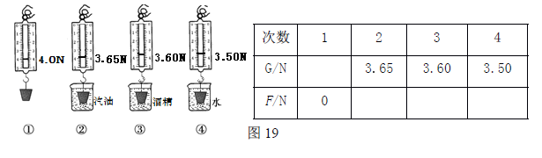
（3）实验中他采用了 的研究方法。
30．（每空1 分，画图3 分，共10 分）某实验小组的同学用伏安法测量小灯泡电功率，待测小灯泡额定电压为3.8V，小灯泡的额定功率估计在1W 左右。
（1）连接电流表时应选用 的量程。
（2）请用笔画线代替导线，完成实物电路的连接（要求：连线不得交叉）。
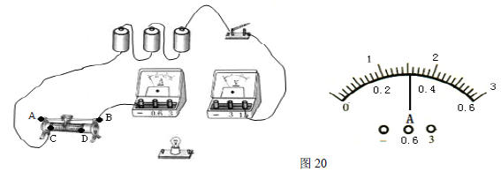
（3）检查电路连接无误，闭合开关后，灯泡不亮，电压表有示数，电流表指针几乎不动，产生这一现象的原因可能是 。
（4）故障排除后，移动滑动变阻器的滑片，使小灯泡正常发光时，电流表示数如图20 所示，请读出电流表的示数，并填入表格中。
（5）实验中，同学们记录了多组小灯泡两端的电压及对应通过小灯泡的电流值，
但表格中仍有不完整的地方，请将所缺内容填写完整。
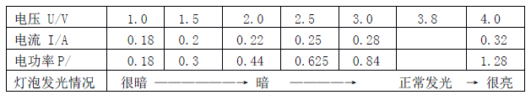
（6）小组同学们分析了实验数据得出：小灯泡的发光亮度是由灯泡的 决
定的，且 ，灯泡发光越亮。
五、计算题（共27 分。解答应写出必要的文字说明、公式和步骤，只写最后结果的不
给分。）
31．（ 6 分）如图21 所示，水塔与自来水管组成连通器，若水塔内水面高度h1=18m，五楼住户水龙头出水口高度h2=13m，四楼住户水龙头出水口高度h3=10m，水龙头出水口直径为2cm。求：
（1）四楼住户水龙头出水口处，水的压强是多少？
（2）四楼住户水龙头出水口受到水的压力是多少？（g 取10N/kg）
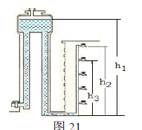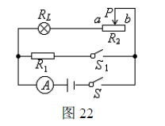
32．（ 6 分）如图22 所示，电源电压U 保持不变，滑动变阻器R2 的最大阻值为50Ω。当S 闭合、S1 断开，P 在b 端时，灯泡L 的功率为0.4W，电流表的示数为0.2A；当S 、S1 均闭合，P 在a 端时，电流表的示数为1.5A。求：
（1）灯L 的电阻RL 和电源电压；（2）电阻R1 的阻值。（不考虑温度对电阻的影响）
33.（6 分）如图23 所示，物重G 为2000N，斜面长5m，高3m，斜面和滑轮组装置的总机械效率为80%，若将重物沿斜面以0.2m/s 的速度拉上来，求：
（1）所需拉力F 是多少？ （2）机械的总功率是多少？
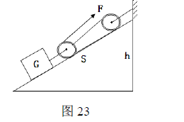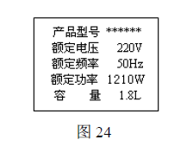
34.（9 分）图24 所示的是某型号电热水壶铭牌，壶中装有1.8L 温度为20℃的水，求：
（1） 将水烧开，水吸收的热量是多少？〔一个标准大气压下，c 水= 4.2×103J/
（kg·℃） 〕
（2）若在电热水壶工作时，标有“3000r/kW·h”的电能表在1min 内转了50 转，
电路的实际电压是多少？
（3）不计热损失，此时烧开一壶水大约需要多少时间？

兰州市2010年初中毕业生学业考试试卷物理(A)
参考答案及评分标准
一、选择题（每小题3 分，共48 分）
1. C 2.D 3.C 4.C 5. A 6 .B 7.B 8.A 9.B
10.C
11. C 12 C 13. B 14.A 15.D 16. A
二、填空题（每空1 分，共15 分）
17．使跳板发生形变18．轮轴省力
19．S （或“南极”） 20．内（能） 机械（能）
21．聚变22．灰尘
23．30 8.6×107（J） 24． 2（Ω） 90%
25．2（V） 0.2（A） 1.444（W）
三、作图、识图（共14 分）
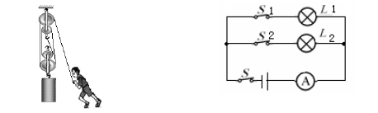
26.（3 分） 27.（3 分）
28. （每小题2 分，共8 分）
（1）分子间有引力
（2）4.5（N） 4. 5（N）
（3）压缩（冲程）
（4）变阻器最大电阻为50Ω（或“变阻器电阻变化范围为0--50Ω ”）
变阻器允许通过的最大电流为1.2A。
四、实验探究题（共16 分）
29. （6 分）
（1）（每两空1 分）
（2）液体的密度（2 分）
（3）控制变量（2 分）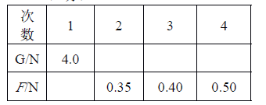
30. （每空1 分，画图3 分，共10 分）
（1）0~0.6A （无单位不给分）
（2）电路图：
（3）灯泡处开路（或“灯泡灯丝断了”、“灯泡与灯座接触不良”等合理答
案均可）。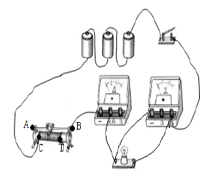
（4）0.31 （5）W 1.178（或“1.18”、“1.18”均可） （此题两空前后顺
序可以调换）
（6）实际功率实际功率越大
五、计算题（共27 分）
